**Департамент организации управления и государственной**

**гражданской службы администрации Губернатора Новосибирской области**

**и Правительства Новосибирской области**

**РЕКОМЕНДАЦИИ**

**ОБ АЛГОРИТМЕ ДЕЙСТВИЙ ПО ОБЕСПЕЧЕНИЮ**

**ИСПОЛНЕНИЯ ГРАЖДАНАМИ, ПРЕТЕНДУЮЩИМИ НА ЗАМЕЩЕНИЕ ДОЛЖНОСТИ ГЛАВЫ МУНИЦИПАЛЬНОГО ОБРАЗОВАНИЯ, ИЗБИРАЕМОГО ПРЕДСТАВИТЕЛЬНЫМ ОРГАНОМ МУНИЦИПАЛЬНОГО ОБРАЗОВАНИЯ ИЗ ЧИСЛА КАНДИДАТОВ, ПРЕДСТАВЛЕННЫХ КОНКУРСНОЙ КОМИССИЕЙ ПО РЕЗУЛЬТАТАМ КОНКУРСА, ОБЯЗАННОСТИ ПО ПРЕДСТАВЛЕНИЮ СВЕДЕНИЙ О ДОХОДАХ, РАСХОДАХ, ОБ ИМУЩЕСТВЕ И ОБЯЗАТЕЛЬСТВАХ ИМУЩЕСТВЕННОГО ХАРАКТЕРА**



**г. Новосибирск**

**2017**

**I. Общие положения**

**Разработка Рекомендаций** об алгоритме действий по обеспечению исполнения гражданами, претендующими на замещение должности главы муниципального образования, избираемого представительным органом муниципального образования из числа кандидатов, представленных конкурсной комиссией по результатам конкурса, обязанности по представлению сведений о доходах, расходах, об имуществе и обязательствах имущественного характера (далее – сведения о доходах) **обусловлена изменениями федерального законодательства**[1].

В соответствии с частью 4.2 статьи 12.1 Федерального закона от 25.12.2008 № 273-ФЗ «О противодействии коррупции» «граждане, претендующие на замещение муниципальной должности (если иное не установлено федеральным законом)[2], и лица, замещающие муниципальные должности[3], представляют сведения о своих доходах, расходах, об имуществе и обязательствах имущественного характера, а также о доходах, расходах, об имуществе и обязательствах имущественного характера своих супруг (супругов) и несовершеннолетних детей высшему должностному лицу субъекта Российской Федерации (руководителю высшего исполнительного органа государственной власти субъекта Российской Федерации) в порядке, установленном законом субъекта Российской Федерации».

На основании указанных положений **принят Закон Новосибирской области от 10.11.2017 № 216-ОЗ** «О порядке представления гражданами, претендующими на замещение должности главы местной администрации по контракту, муниципальной должности, лицами, замещающими должность главы местной администрации по контракту, муниципальные должности, сведений о своих доходах, расходах, об имуществе и обязательствах имущественного характера, о доходах, расходах, об имуществе и обязательствах имущественного характера своих супруг (супругов) и несовершеннолетних детей, порядке осуществления проверок достоверности и полноты сведений о доходах, расходах, об имуществе и обязательствах имущественного характера, представленных указанными лицами, и о внесении изменений в отдельные законы Новосибирской области» (далее – областной закон), **положения которого распространяются *на граждан, претендующих на замещение должности главы муниципального образования,*** избираемого представительным органом муниципального образования из числа кандидатов, представленных конкурсной комиссией по результатам конкурса по отбору кандидатур на должность главы муниципального образования (далее – граждане, претендующие на замещение должности Главы).

**Со дня вступления в силу областного закона (с 21.11.2017) граждане, претендующие на замещение должности** **Главы**, **обязаны представлять Губернатору Новосибирской области сведения о доходах путем сдачи справок о доходах, расходах, об имуществе и обязательствах имущественного характера** (далее – справки о доходах) в отношении себя, своих супруги (супруга) и каждого несовершеннолетнего ребенка – **в отдел по профилактике коррупционных и иных правонарушений департамента организации управления и государственной гражданской службы администрации Губернатора Новосибирской области и Правительства Новосибирской области** (далее ‒ отдел по профилактике коррупционных и иных правонарушений ДОУиГГС).

**Справки о доходах должны содержать**:

а) сведения о доходах, полученных от всех источников (включая доходы по прежнему месту работы или месту замещения выборной должности, пенсии, пособия, иные выплаты) за календарный год, предшествующий году подачи документов для замещения должности;

б) сведения об имуществе, принадлежащем на праве собственности, и об обязательствах имущественного характера по состоянию на первое число месяца, предшествующего месяцу подачи документов для замещения должности (***на отчетную дату).***

***Как определить, какая дата будет отчетной?***

**ПРИМЕР 1**

**Объявлен конкурс по отбору кандидатур**

**на должность Главы.**

**Срок подачи документов: 15.01.2018 – 31.01.2018**

**(весь период приходится на один календарный месяц)**

**Сведения об имуществе, принадлежащем на праве собственности, об обязательствах имущественного характера должны быть представлены по состоянию на 01.12.2017**

**ПРИМЕР 2**

**Объявлен конкурс по отбору кандидатур**

**на должность Главы.**

**Срок подачи документов: 19.03.2018 – 06.04.2018**

**(период приходится на два календарных месяца)**

**При подаче документов в конкурсную комиссию, в том числе справок о доходах, в период с 19.03.2018 по 31.03.2018, сведения об имуществе и обязательствах имущественного характера представляются по состоянию на 01.02.2018**

**При подаче документов в конкурсную комиссию, в том числе справок о доходах, в период с 01.04.2018 по 06.04.2018 сведения об имуществе и обязательствах имущественного характера представляются по состоянию на 01.03.2018**

**Справки о доходах представляются по форме справки, утвержденной Указом Президента Российской Федерации от 23.06.2014 № 460** «Об утверждении формы справки о доходах, расходах, об имуществе и обязательствах имущественного характера и внесении изменений в некоторые акты Президента Российской Федерации».

**Обращаем внимание на то, что настоящие Рекомендации разработаны**в целях обеспечения исполнения лицами, претендующими на замещение должности Главы, обязанности по представлению в установленном порядке сведений о доходах, **и адресованы следующим лицам:**

* гражданам, претендующим на замещение должности Главы;
* членам конкурсных комиссий по отбору кандидатур на должность Главы, сформированных в соответствии с нормативным правовым актом представительного органа муниципального образования Новосибирской области (далее – конкурсная комиссия), ‑ для руководства в ходе приема справок о доходах от граждан, претендующих на замещение должности Главы;
* должностным лицам представительного органа муниципального образования, участвующим в обеспечении проведения процедуры избрания гражданина на должность Главы из числа кандидатур граждан, претендующих на замещение данной должности, представленных представительному органу конкурсной комиссией.

**II. Порядок представления сведений о доходах**

**гражданином, претендующим на замещение должности Главы**

Гражданин, претендующий на замещение должности Главы, **в период, определённый для приема конкурсной комиссией документов для участия в конкурсе**, должен выполнить следующие действия:

***1.1. Заполнить справки о доходах на себя, на супругу (супруга) и каждого несовершеннолетнего ребенка в соответствии с требованиями части 1 статьи 1 областного закона.***

**Необходимо иметь в виду**, что:

***1)*** на титульном листе справки о доходах указывается, что справка подается ***в отдел по профилактике коррупционных и иных правонарушений департамента организации управления и государственной гражданской службы администрации Губернатора Новосибирской области и Правительства Новосибирской области***:

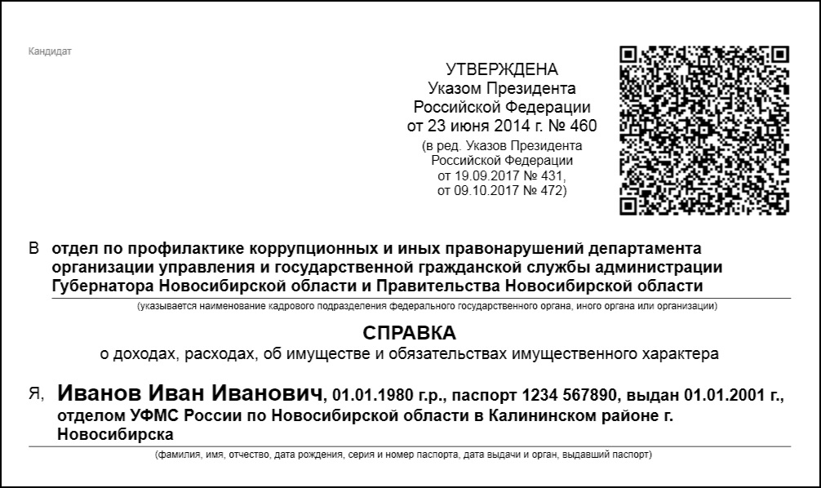

***2)*** справка о доходах может быть заполнена одним из следующих способов:

а) с помощью приложения для заполнения сведений о доходах государственной информационной системы «Кадровый учёт государственных гражданских служащих Новосибирской области», установленного на персональный компьютер посредством скачивания с сайта Губернатора Новосибирской области и Правительства Новосибирской области в информационно-телекоммуникационной сети «Интернет» по ссылке: http://www.nso.ru/page/22537;

б) с помощью специального программного обеспечения «Справки БК» (актуальная версия 2.4), установленного на персональный компьютер посредством скачивания по ссылке: <http://www.kremlin.ru/structure/councils#institution-12>;

в) путем заполнения с помощью текстовых редакторов (Word, Excel) формы справки, размещенной в правовой базе «Консультант Плюс».

***1.2. Представить в конкурсную комиссию* вместе с основным пакетом документов *заполненные и подписанные гражданином, претендующим на замещение должности Главы, справки о доходах,*** адресованные в отдел по профилактике коррупционных иных правонарушений ДОУиГГС**[4]*,*** не позднее дня окончания приема документов конкурсной комиссией.

**В этом случае секретарь (член) конкурсной комиссии:**

1) принимает справки о доходах наряду с основным пакетом документов, представленных гражданином, претендующим на замещение должности Главы, при этом:

* проверяет наличие в каждой справке подписей гражданина, претендующего на замещение должности Главы, проставление даты представления сведений о доходах;
* не проставляет каких-либо отметок, в том числе росписи, в справках о доходах;

2) обеспечивает представление справок о доходах в отдел по профилактике коррупционных и иных правонарушений ДОУиГГС в срок, установленный муниципальным нормативным правовым актом о порядке проведения конкурса по отбору кандидатур на должность Главы, утвержденным представительным органом муниципального образования, для передачи справок о доходах в отдел по профилактике коррупционных и иных правонарушений, **но не позднее трех рабочих дней со дня, следующего за днем окончания приема документов конкурной комиссией**.

Такая передача оформляется сопроводительным письмом или актом приема-передачи справок о доходах, в которых должна быть указана информация обо всех лицах, справки о доходах которых подлежат передаче (фамилия, имя, отчество гражданина, претендующего на замещение должности Главы, его супруги (супруга), а также фамилия, имя, отчество и дата рождения каждого несовершеннолетнего ребенка). Форма акта приема-передачи справок о доходах представлена в Приложении к настоящим Рекомендациям.

**III. Представление уточненных сведений о доходах**

**гражданами, претендующими на замещение должности Главы**

***В случае, если гражданин, представивший справки о доходах как лицо, претендующее на замещение должности Главы, обнаружил, что в представленных им*** в соответствии с частью 1 статьи  [1](consultantplus://offline/ref=38AFADF28558A02994A3D2E22115E546BF5393750B11AE3F690E1BF2D73E81166A3EAAB7AEFF9DD09123B7F3n1vBM) областного закона ***сведениях о доходах не отражены или не полностью отражены какие-либо сведения либо имеются ошибки, такой гражданин вправе представить******в отдел по профилактике коррупционных и иных правонарушений ДОУиГГС уточненные сведения о доходах*** в течение одного месяца со дня, следующего за днем представления им сведений о доходах[5], одним из следующих способов:

***1) путем сдачи заполненных и подписанных уточняющих справок о доходах уполномоченному должностному лицу администрации муниципального образования***.

Уполномоченное должностное лицо администрации муниципального образования обеспечивает:

* прием уточняющих справок о доходах, в ходе которого проверяется наличие в каждой справке подписей, дат представления сведений о доходах. При этом не проставляются какие-либо отметки в справках о доходах;
* включение информации о представленных уточняющих справках о доходах в акт приема-передачи справок о доходах, подписание такого акта;
* передачу уточняющих справок о доходах по акту приема-передачи справок о доходах в отдел по профилактике коррупционных и иных правонарушений ДОУиГГС;

***2) путем представления уточняющих справок о доходах непосредственно в отдел по профилактике коррупционных и иных правонарушений*** ДОУиГГС (лично или представителем гражданина по нотариально удостоверенной доверенности).

**IV. Функции отдела по профилактике коррупционных и иных правонарушений ДОУиГГС**

***Отдел по профилактике коррупционных и иных правонарушений ДОУиГГС осуществляет:***

***1)*** прием справок о доходах, представленных гражданами, претендующими на замещение должности Главы;

***2)*** анализ представленных сведений о доходах;

***3)*** подготовку письма ДОУиГГС о результатах анализа сведений о доходах, представленных гражданами, претендующими на замещение должности Главы, и его направление председателю представительного органа соответствующего муниципального образования Новосибирской области;

***4)*** хранение в отделе представленных справок о доходах в сроки, установленные областным законом.

__________

Приложение

**АКТ**

**приема-передачи справок о доходах, расходах, об имуществе**

**и обязательствах имущественного характера, представленных**

**гражданами, претендующими на замещение должности**

**главы** __________________________________________

(наименование муниципального образования)

На основании части 1 статьи 1 Закона Новосибирской области от  10.11.2017 № 216-ОЗ «О порядке представления гражданами, претендующими на замещение должности главы местной администрации по контракту, муниципальной должности, лицами, замещающими должность главы местной администрации по контракту, муниципальные должности, сведений о своих доходах, расходах, об имуществе и обязательствах имущественного характера, о доходах, расходах, об имуществе и обязательствах имущественного характера своих супруг (супругов) и несовершеннолетних детей, порядке осуществления проверок достоверности и полноты сведений о доходах, расходах, об имуществе и обязательствах имущественного характера, представленных указанными лицами, и о внесении изменений в отдельные законы Новосибирской области» _______________________

________________________________________________________________________

________________________________________________________________________

(ФИО, должность уполномоченного должностного лица администрации муниципального образования)

переданы, а  _____________________________________________________________

(ФИО, должность специалиста отдела по профилактике коррупционных и иных правонарушений департамента организации управления и государственной гражданской службы администрации Губернатора Новосибирской области и Правительства Новосибирской области)

________________________________________________________________________

________________________________________________________________________

приняты справки о доходах, расходах, об имуществе и обязательствах имущественного характера, представленные гражданами, претендующими на замещение должности главы ______________________________________________,

(наименование муниципального образования)

согласно приложению.

Приложение

к акту

|  |  |  |  |
| --- | --- | --- | --- |
| **№**  **п/п** | **ФИО гражданина, претендующего на замещение должности главы МО** | **ФИО супруги(супруга),**  **ФИО и дата рождения несовершеннолетних детей** | **Вид справки (основная и (или) уточняющая)** |
|  |  |  |  |
|  |  |  |  |
|  |  |  |  |

|  |  |
| --- | --- |
| **Передал:** | **Принял:** |
| _____________________________________________  _____________________________________________  _____________________________________________  (должность уполномоченного должностного лица администрации муниципального образования)  ___________________ _______________________  Подпись ФИО  «____» _____________________ 201_ года  (дата подписания акта) | ___________________________________________  ___________________________________________  ___________________________________________  (должность специалиста отдела по профилактике  коррупционных и иных правонарушений  ДОУиГГС)  _________________ _______________________  Подпись ФИО  «____» __________________ 201_ года  (дата подписания акта) |

1. В связи с принятием и вступлением в силу Федерального закона от 03.04.2017 № 64-ФЗ «О внесении изменений в отдельные законодательные акты Российской Федерации в целях совершенствования государственной политики в области противодействия коррупции».
2. Граждане, претендующие на замещение муниципальной должности, замещаемой посредством прямых муниципальных выборов, представляют сведения о доходах в порядке, предусмотренном Федеральным законом от 12.06.2002 № 67-ФЗ «Об основных гарантиях избирательных прав и права на участие в референдуме граждан Российской Федерации», а также законами Новосибирской области о выборах.
3. Лицо, замещающее муниципальную должность, ‒ депутат, член выборного органа местного самоуправления, выборное должностное лицо местного самоуправления, член избирательной комиссии муниципального образования, действующей на постоянной основе и являющейся юридическим лицом, с правом решающего голоса. Должности председателя контрольно-счетного органа муниципального образования, заместителя председателя контрольно-счетного органа муниципального образования, аудитора контрольно-счетного органа муниципального образования могут быть отнесены к муниципальным должностям в соответствии с законом субъекта Российской Федерации (абзац девятнадцатый части 1 статьи 2 Федерального закона от 06.10.2003 № 131-ФЗ «Об общих принципах организации местного самоуправления в Российской Федерации»).
4. Данный механизм основан на положениях пункта 6 Методических рекомендаций по вопросам представления сведений о доходах, расходах, об имуществе и обязательствах имущественного характера и заполнения соответствующей формы справки в 2018 году (за отчетный 2017 год).
5. Уточненные сведения о доходах представляются в той же форме, что и основные, ‑ заполняется уточняющая справка о доходах.